N-RE i Modulsyd Träffguide

Kapitel 2
Jag började läsa och insåg att det mesta redan är dokumenterat på Skånska N's hemsida, som i sin tur är en sammanfattning av Fremo N-Re.

Det enda som skiljer är kulören på modulsidorna typ.
Och det finns starka rekommendationer kring kvalité av banankontakter och att följa normen med Hona/hane på rätt räl.

http://nskalaskane.se/index.php/kort-om-moduler-i-skanskan
http://nskalaskane.se/index.php/elsakerhet
http://nskalaskane.se/index.php/byggtips/tips-kring-moduler/71-modulbygge-tips-och-nyttigheter
Tidigare hade FNISS bra guider
Frykmo har tips på att bygga N-Remoduler. http://www.frykmo.se/mj/projekt/fremo/fremo0.htm

I praktiken är det dessa länkar + Fremo N-re som gäller, beroende lite på vilken N-skalesammanslutning du är med.

Kaptiel 3
Inget att tillägga, allt passar.

Kaptiel 4
Överlag är det väldigt mycket som stämmer. Nedan några kommentarer.

Lok- och vagnskort
Lok och vagnskort tillverkas lämpligen via SkånskaN’s kortgenereator. Inlogg och användare krävs, men fås genom att maila SkånskaN.
Vagnskorten skall INTE ha olika ram- eller bakgrundsfärger.
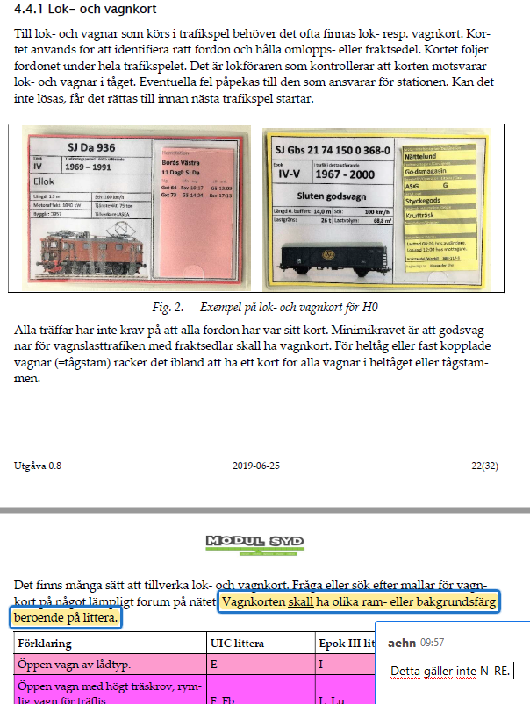

4.4.4
För fraktsedlar på N-re-träffar i Sverige används gula sidor, men inte Fremos Yellow pages. Det finns en lista över vad stationerna levererar som anpassas till varje träff av trafikspelsansvarig.
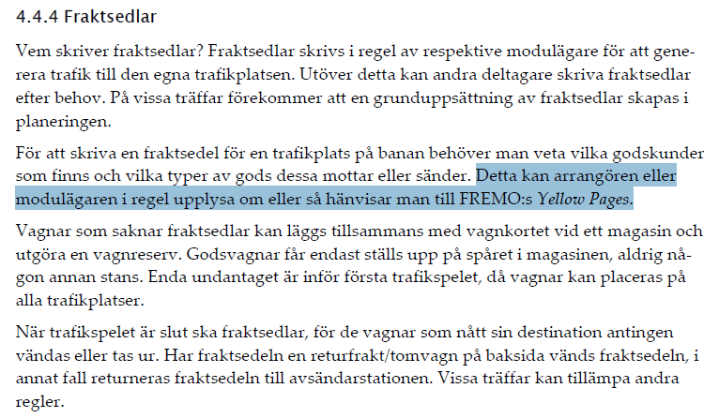

4.5.1
Det sista stycket gäller inte normalt i Svenska N-RE-spel. Destinationen är istället magasinets namn eller ”Tom”.
Men det kan nog skilja från träff till träff och kan säkert utvecklas i framtiden. Sista stycket kan ju skrivas som ett tips.
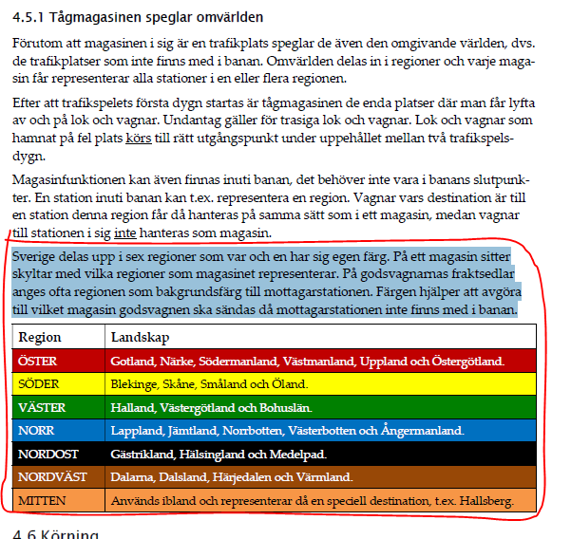

Kaptiel 5
Mycket är samma. Några kommentarer.

5.2.2.1 Tidtabell
För N-skala Det finns ett excellark tillverkat av en dansk för att beräkna gångtid. Används ibland beroende på vem som är trafikplanerar.

5.2.2.5 Verktyg för trafikplanering
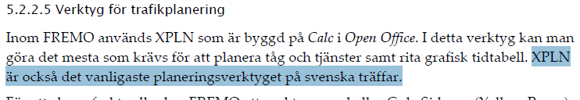
Fast det används ju andra metoder. Nu uppfattar jag skrivningen som att XPLN rekomenderas för att alla andra använder det, vilket kanske inte stämmer?

